Helmikuun 2024 Blogikirjoitus: Silmukka kiristyy
Otsikko on kerran viikossa kokoontuvan, ei suinkaan dekkarikerhon, vaan käsityöpiirimme nimi. Tapaamme lähikirjastossamme, meitä on noin kymmenen osallistujaa ja meitä yhdistää se, että kaikki tekevät käsitöitä. Olemme eri-ikäisiä ja eri aloilla töitä tehneitä naisia, mutta olemme tutustuneet toisiimme kirjastomme tiloissa. Osa on tehnyt käsitöitä koko ikänsä, osa on aloittanut vasta nyt: ohjaajamme opastamana ja meidän muiden kannustamana kaksi nuorta naista aloittivat ensimmäisen villapaitansa, saivat ne valmiiksi ja toisella heistä on jo kolmas paita puikoilla.
Vanhassa laulussa mummo kutoo sukkaa hämärässä, mutta niin ei tarvitse tehdä, jos ei halua. Kun rohkeasti lähtee katsomaan, mitä vaikkapa Silmukka kiristyy tai Novellikoukku kirjaston esitteessä tarkoittaa, voi tutustua uusiin ihmisiin ja saada ystäviä harrastuksen parista. Jokainen tekee omaa työtään, mutta yhdessä laskemme silmukoita (eivät ne koskaan ensimmäisellä kerralla täsmää), tutustumme uusiin ohjekirjoihin (jopa koirien villapaidoille on omia ohjekirjoja) ja nauramme huvittaville ohjeille neulelehdissä (virkatut bikinit).
Kädentaitomessuilla näkee koko käsityön maailman, kaiken sen taidon, mikä edistyneillä harrastajilla ja ammattilaisilla on, saa uusia ideoita ja tapaa runsaasti samaa harrastavia ihmisiä. Kulkiessaan osastolta toiselle huomaa, kuinka paljon työtä ja taitoa vaatii käsin tekeminen. Samalla ymmärtää sen, ettei käsin tehtyä voi myydä alehintaan.
Mihin sitten tarvitaan näitä myssyjä, sukkia ja lapasia? Suomen talvi on taas näyttänyt, että pipo päässä tarkenee paremmin, kauluri suojaa kurkkua viimalta ja ohuet villasukat jopa tennareissa peittävät paljaat, palelevat nilkat. Monien myyjäisten tuottavin osasto on villasukkapöytä ja jos ei halua myydä tuotoksiaan, voi töitään myös lahjoittaa asunnottomien yön aikaan tai seurakunnan diakoniatyöhön. Helppo tapa, jolla tavallinen ihminen voi auttaa tarvitsevia.
Ennen vanhaan olivat käytössä suurin piirtein vain pitkät ja lyhyet metalliset puikot. Nyt on mahdollisuus todelliseen hifistelyyn, kun kaupan on koivu-, alumiini- ja bambupuikkoja, kaapeleita, kerroslaskureita, langanohjaimia, silmukkamerkkejä, siimoja… välineitä, joita en tiennyt edes tarvitsevani. Kaikki tämä tietysti pakataan näitä tarvikkeita varta vasten suunniteltuun erityiskassiin, jossa ne pysyvät järjestyksessä ja ovat kätevästi napattavissa käyttöön.
Kaikenikäiset kutovat, eikä se enää ole pelkästään naisten juttu. Olen keskustellut lankakaupassa islantilaislankojen eroista erittäin asiantuntevan miehen kanssa ja hän tiesi niistä paljon enemmän kuin minä. Vaikka lankakaupoissa saattaa ollakin miesparkkeja, joissa mies voi ajankulukseen lukea lehtiä, ei kutovaa miestä pidetä mitenkään kummajaisena. Ja tietysti jokainen Satu Rämön dekkarisarjaa lukenut tuntee Jakobin, kaarrokevillapaitoja tekevän suomalaisen poliisin.
Tein ensimmäisen villapaitani 10-vuotiaana. Siitä lähtien olen tehnyt pipoja, paitoja, lapasia, nuttuja ja tietysti villasukkia perheelleni, ystävilleni ja työtovereilleni. Minut on jopa nimitetty pikkukoiran hovikutojaksi. Kutominen on ollut minulle loputon kärsivällisyyskoulu ja hyvää palautumista erityisesti silloin, kun olin vielä työelämässä. Rima ei saa olla liian korkealla! Olen oppinut kiittämään itseäni, kun olen saanut jotakin aikaan ja katsomaan sitä, mihin pystyn, enkä sitä, mihin en pysty.
Kun kudon lahjaksi jotakin neuletta, ajattelen tiiviisti ihmistä, joka sen saa. Lahjaksi tehdyt villasukat sisältävät niiden saajasta paljon lämpimiä ajatuksia. Sain joulunpyhinä kuulla, että uusi lapsenlapsi syntyy kesäkuussa. Aloitin tietysti hänelle nutun, jonka silmukoihin sisältyvät kaikki hyvät toivotukset sekä rakkaus, jonka mummi voi antaa.
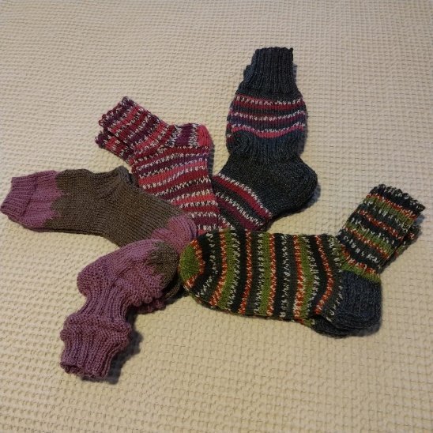
Riitta Keränen
OSJ:n hallituksen jäsen
Lahden seudun senioriopettajat ry:n sihteeri

